Meta key: Lắp điện năng lượng mặt trời tại Lào Cai.
Meta des: Bạn có biết, lý do tại sao nên khuyến khích việc lắp điện năng lượng mặt trời tại Lào Cai không? Hãy cùng vietnamsolar.vn tìm hiểu qua bài viết này để hiểu rõ hơn nhé.
Bài viết:

Những lý do nên lắp điện năng lượng mặt trời tại Lào Cai
Tiếp bước và đón đầu xu thế phát triển của khoa học – kĩ thuật, lắp điện năng lượng mặt trời tại Lào Cai ngày càng trở nên phổ biến bởi đó là mô hình năng lượng đầy tiềm năng, đem lại nhiều lợi ích không chỉ cho nhà sản xuất, người tiêu dùng mà tận dụng tốt nhất nguồn năng lượng đến từ thiên nhiên. Bài viết dưới đây sẽ nêu ra những lý do tại sao nên sử dụng biện pháp này nhé.

Lắp điện năng lượng mặt trời tại Lào Cai dựa trên đặc điểm địa lý
Sự thật là, cường độ bức xạ năng lượng mặt trời tại nơi đây rất lý tưởng để tối ưu hoá việc lắp điện năng lượng mặt trời tại tỉnh Lào Cai. Cường độ bức xạ ở đây nằm trong khoảng 1800-2100 giờ/năm và ổn định trong suốt thời gian của năm. Trong khi ở những nơi khác chỉ giao động từ 200-400 giờ/năm. Dựa vào đặc điểm địa lý của tỉnh Lào Cai, chúng ta có thể tận dụng nguồn bức xạ năng lượng mặt trời để không lãng phí nguồn tài nguyên quan trọng này.
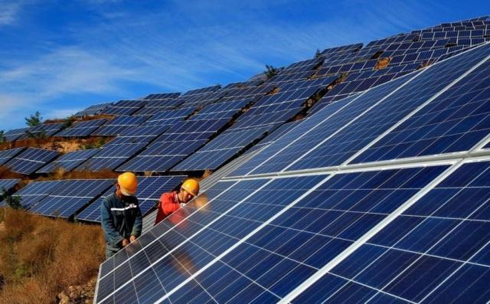
Tận dụng bức xạ để lắp điện năng lượng mặt trời tại Lào Cai

Tính ổn định
Không chỉ có lợi ích là nguồn năng lượng sạch, dồi dào bởi năng lượng từ mặt trời được chuyển đổi thành năng lượng nhiệt hoặc điện, là nguồn năng lượng được tận dụng từ thiên nhiên. Việc lắp điện năng lượng mặt trời tại Lào Cai cho phép người dân, hộ gia đình có thể tự kiểm soát được lượng điện năng tiêu thụ mỗi tháng.
Vào những ngày hè nắng nóng, để tránh việc sử dụng điện quá tải thì các nhà máy điện thường có những buổi cắt điện định kỳ hàng tháng. Điều này gây ra nhiều bất tiện bởi điện là nguồn năng lượng vô cùng quan trọng và cần thiết trong đời sống sinh hoạt. Đặc biệt với các nhà máy, sử dụng năng lượng mặt trời để hạn chế tình trạng trì trệ công việc sản xuất do quá trình mất điện gây ra.
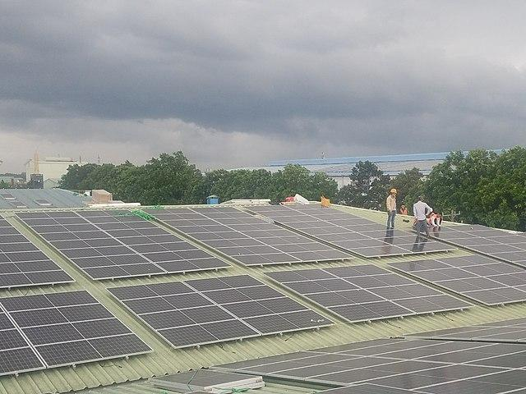
Thi công lắp đặt điện năng lượng mặt trời

Góp phần bảo vệ môi trường
Điện mặt trời là nguồn năng lượng hoàn toàn đến từ tự nhiên. Vì vậy khi lắp đặt và sử dụng điện mặt trời cũng góp phần bảo vệ sức khỏe con người và vô cùng thân thiện với môi trường. Sử dụng điện mặt trời cho gia đình góp phần giảm lượng khí thải CO2 gây hiệu ứng nhà kính. Nó đồng thời giúp thay đổi khí hậu và giảm sự ô nhiễm nguồn không khí một cách đáng kể. Bởi lẽ điện mặt trời là năng lượng tái tạo xanh cực kỳ thân thiện với mọi gia đình.
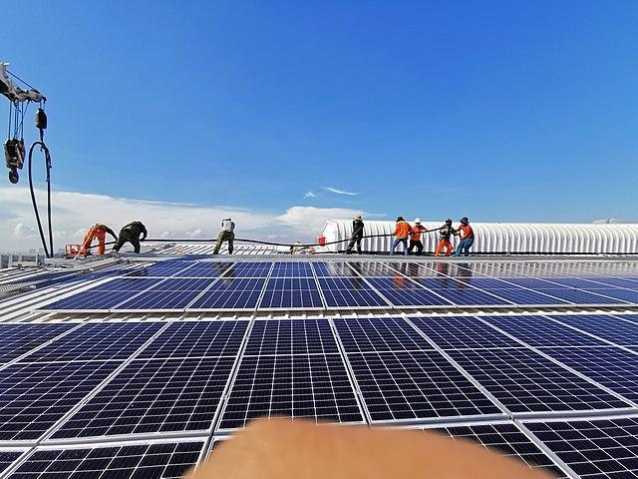
Lắp điện năng lượng mặt trời tại Lào Cai giúp bảo vệ môi trường

Đa chức năng, không làm phát sinh nhiều chi phí chi trả
Ngày nay nguồn năng lượng mặt trời có thể sử dụng rộng rãi cho nhiều loại thiết bị: chế tạo ra thiết bị văn phòng sử dụng năng lượng mặt trời nhằm tiết kiệm được một khoản chi phí cho các công ty. Ngoài ra có thể làm nóng nước, làm đèn dự trữ để phát sáng, làm chảo điện nấu ăn… Điểm lợi ích của năng lượng mặt trời là tiết kiệm chi phí tiêu dùng gia đình mỗi tháng mà không phải tốn thêm chi phí nào cho các phụ kiện từ các nguồn năng lượng khác.
Để đáp ứng cho nhu cầu sinh hoạt hàng ngày chúng ta phải sử dụng rất nhiều máy móc tiêu tốn điện năng như máy bơm, điều hòa, tủ lạnh… Số tiền điện hàng tháng của mỗi gia đình luôn dao động ở mức trên dưới một triệu đồng mỗi tháng. Để giảm chi phí từ hóa đơn tiền điện hàng tháng thì việc lắp điện mặt trời tại Lào Cai cho gia đình là giải pháp tối ưu nhất.

Những lưu ý khi lắp đặt điện năng lượng mặt trời tại Lào Cai
Làm thế nào để có thể sử dụng dịch vụ theo theo cách tốt nhất? Bạn đã biết về những lưu gì khi lắp đặt hệ thống điện mặt trời về phục vụ cho nhu cầu của gia đình hoặc các hoạt động kinh doanh hay chưa? Hãy cùng vietnamsolar.vn tìm hiểu ngay sau đây.
Một là, lựa chọn công suất phù hợp. Điều này buộc chúng ta phải cân nhắc về nhu cầu sử dụng điện của gia đình mỗi ngày là bao nhiêu để đặt công suất phù hợp, cũng như nhu cầu sử dụng điện khi mất điện là bao nhiêu để tính toán hệ thống lưu trữ phù hợp
Hai là, cân nhắc về thời gian hoàn vốn, thông thường đầu tư hệ thống điện mặt trời chất lượng cao sẽ hoàn vốn sau 6-7 năm và sử dụng miễn phí khoảng 30 năm sau đó. Vì vậy bạn có thể thấy chúng khá tiêu phí tiền khi sở hữu hệ thống mặt trời này nhưng về lâu dài thì chắc chắn sản phẩm sẽ đem đến lợi nhuận cho bạn đấy.
Ba là, nên chọn nhà cung cấp lắp điện mặt trời gia đình có uy tín để bảo đảm gia đình bạn được sử dụng dịch vụ tốt nhất, khuyến khích lựa chọn sản phẩm chất lượng và nhà cung cấp lớn để yên tâm hơn về dịch vụ để tránh tình trạng “tiền mất tật mang” rất uổng phí nhé.
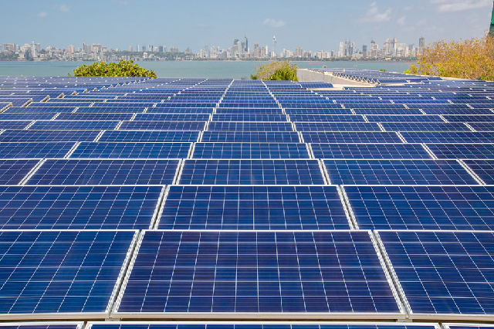
Cân nhắc lắp điện năng lượng mặt trời phù hợp, uy tín
Bài viết trên đã thể hiện rõ tầm quan trọng của việc lắp điện năng lượng mặt trời tại Lào Cai với những lợi ích, hiệu quả nó đem lại. Vậy nên, chúng ta nên cân nhắc đưa nguồn năng lượng này được sử dụng phổ biến trong đời sống sản xuất, sinh hoạt để có thể tận dụng tối đa nguồn tài nguyên thiên nhiên quý giá này! Cảm ơn bạn đã theo dõi bài viết cùng vietnamsolar.vn nhé.

